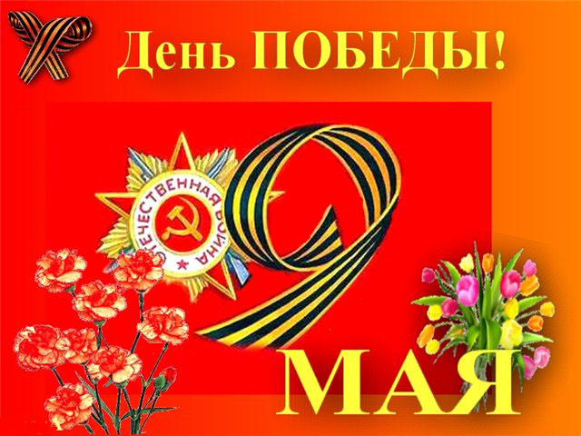
Уважаемые Участники и Ветераны
Великой Отечественной Войны, Труженики тыла,
Ветераны санитарно-эпидемиологической службы!

Поздравляем Вас с Великим праздником -
70-летием Победы нашего народа
в Великой Отечественной войне!

Этот праздник всегда будет в нашей памяти,
в нашем сердце.
Сегодня, в мирное время, мы чтим и помним тех, благодаря которым мы можем спокойно трудиться, радоваться жизни и воспитывать наших детей!
Желаем Вам и Вашим близким доброго здоровья,
мира и благополучия!

С праздником Великой Победы!

С глубоким уважением,
от имени коллектива
И.о. руководителя Управления
Роспотребнадзора
по Костромской области А.Л. Тарасов

